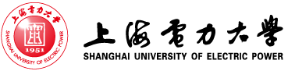

2023年度上海电力大学
校友工作实践研究课题结题报告

课 题 名 称：
研 究 领 域：
课题负责人：
课题负责人所在单位：

上海电力大学对外联络处
2024年4月

课题负责人 |  |  | 专业技术职务 |  | 行政职务
邮政编码 |  |  | 通讯地址
联系电话 |  |  | 电子邮箱
实践研究过程中取得的相关成果
(如有公开发表成果，含成果名称/期刊名刊号/发表日期)
研究情况及成果（不少于3000字）
（请附页）
文本字数、格式要求：字数3000~4000 字，宋体，标题小二号，正文小四号，行距1.5 倍，列出论文摘要与关键词，文末注明参考文献。

课题申请人部门意见
公章 负责人（签章）：
年 月 日
对外联络处审核意见
负责人（签章）：_______________ 年 月 日

